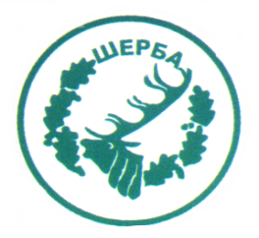
МИНИСТЕРСТВО НА ЗЕМЕДЕЛИЕТО И ХРАНИТЕ – СОФИЯ
„СЕВЕРОИЗТОЧНО ДЪРЖАВНО ПРЕДПРИЯТИЕ” ДП
ТП: ДЪРЖАВНО ЛОВНО СТОПАНСТВО „ШЕРБА”

9100, с. Горен чифлик,ул. „Шерба” 7, Варненска област
Адрес за кореспонденция: с. Старо Оряхово, ул. „Дунав“ № 8 тел. 05141/2358, Е-mail: dls.sherba@dpshumen.bg

..............................................................................................................

Изх. № 416/25.03.2016 г.

Информация по чл. 22б, ал. 2 т. 14 от ЗОП

Уведомяваме всички заинтересовани, че на основание сключен договор № Др.14/01.02016 г. между ТП ДЛС „Шерба“ и „Горски дух“ ЕООД с предмет „Разработване на документация за ефективно поддържане на СУК за 2015 - 2016 г.“ ( ISO сертификат) е извършено плащане, както следва:

№ | Основание за плащане | Размер на плащането – лв. без ДДС | Дата на плащането
1 | Фактура № 0000000049 от 08.03.2016 г. | 1200.00 лв. | 09.03.2016 г.

ЗАМ.ДИРЕКТОР: /п/ печат
/……. заличено/

Упълномощен със Заповед №266/08.12.2015г. на Директора на ТП ДЛС „Шерба“

